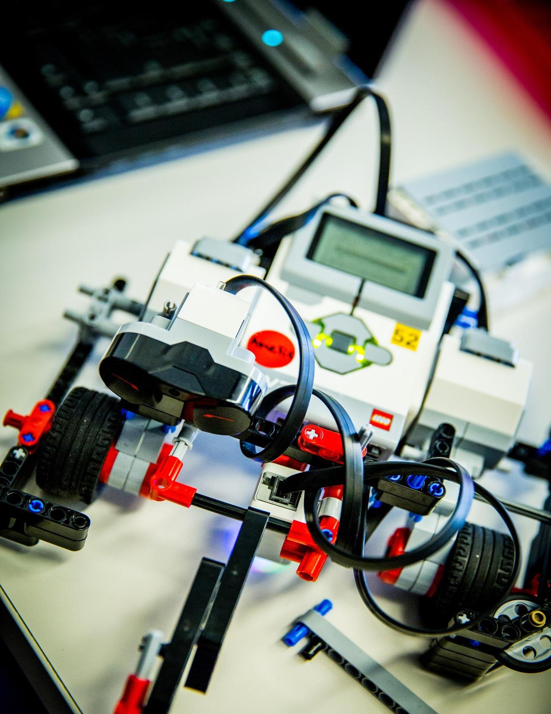
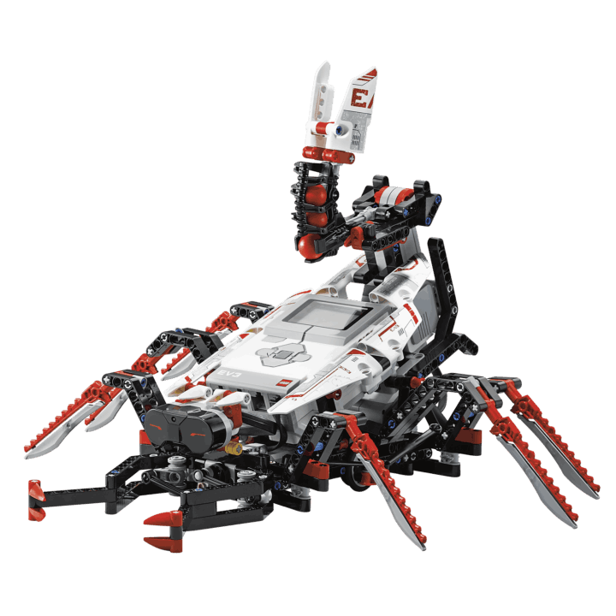

Co je ještě lepší než LEGO?

ROBOTI Z LEGA!

Postavte si robotické vozítko jako rovery na Měsíci a Marsu!
Naučte robota vyhýbat se překážkám či nacházet předměty.
Poznejte, jak naprogramovat robotické sumo – a nejen to!

.

Základ pro výuku programovacích jazyků.
Možnosti nadstavby – Raspberry Pi, Arduino...
Rozvoj tvořivosti, fantazie i technických znalostí.

...a ještě více na LEGO robotických dílnách

Místo a čas: Open Science Hub, Kostelní 104, Pardubice
LEGO robotika - každý čtvrtek 16:30 - 18:30
Vhodné pro žáky 3.- 9. třídy.
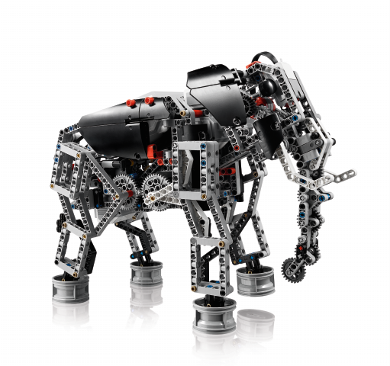
Začínáme od 11. října 2018.

Cena za pololetí: 1890 Kč (12 lekcí)
10% sleva pro členy klubu přátel UTESLA
Počítače a robotické sady jsou k dispozici na místě.
Registrujte se včas. Počet míst je omezen!

Kontaktní osoba:
Mgr. Alexandr Prokop, Uskupení TESLA
E-mail: prokop.alex@gmail.com
Telefon: +420 774 143 458

